Evaluación formativa lectura complementaria sexto B

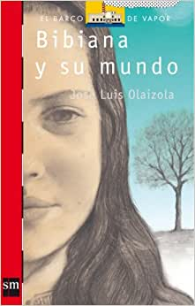
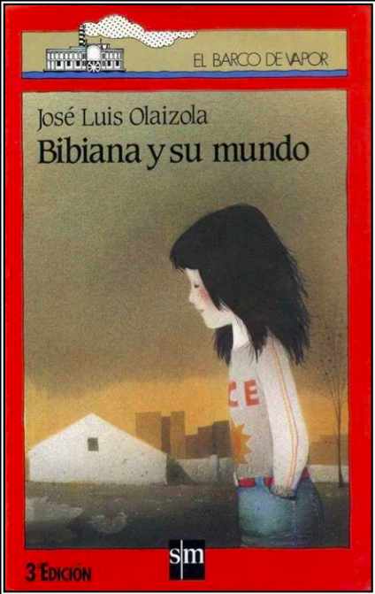

LINK DE LA NOVELA:

ftp://186.67.225.38/Bibiana%20y%20su%20mundo.pdf

IMPORTANTE: En la página de la escuela (www.laprovidenciarecoleta.cl) en el apartado “aprendizaje remoto” sexto básico B, se encuentra disponible el libro en formato PDF.

Paso a paso:

- Confeccionar un tríptico informativo sobre la novela leída, puedes realizarlo utilizando cartulinas, hola de block u hojas de oficio o incluso a través de programas computacionales como power point/ word con los siguientes datos del texto leído:

- Título, autor y creación de nueva portada de la novela leída.
- Personajes principales y secundarios (Dar 3 características de cada uno).
- Ambiente físico y psicológico.
- Tipo de narrador.
- Resumen del texto.
- Escribir una crítica literaria sobre el texto leído (argumentar y justificar las razones).
- Mínimo 1 imagen en cada cara del tríptico (pueden ser adaptadas de una revista o un dibujo).

Todos los trípticos deben ser enviados al siguiente correo. francesca.flores@laprovidenciarecoleta.cl

- El plazo de entrega es desde el viernes 8 de mayo hasta el lunes 11 de mayo. Cualquier duda o dificultad, comunicar por medio del correo electrónico.

¿Cómo confeccionar un tríptico?

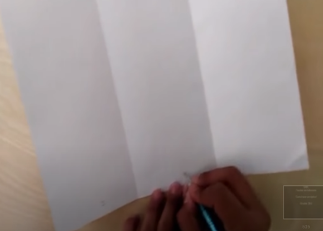
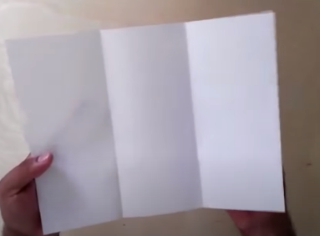
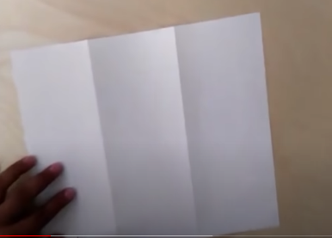

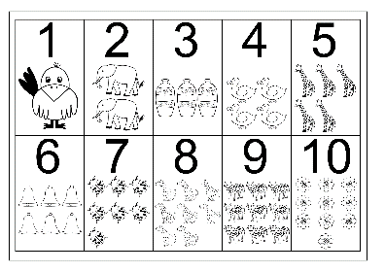
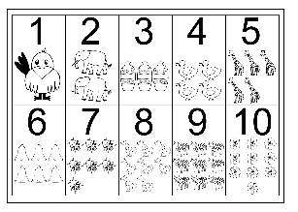
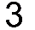
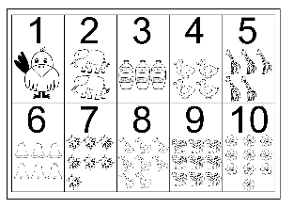
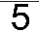
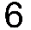
1. Doblar una hoja en tres partes iguales.
2. Enumera cada plana interna como se muestra el dibujo, esto te ayudará para ubicarte al escribir.
2. Da vuelta la hoja y enumera cada plana externa como se muestra el dibujo, esto te ayudará para ubicarte al escribir.
-La plana marcada con el número 6 es la portada del tríptico, allí debes escribir el título, autor y dibujar una nueva portada de la novela leída.
Ejemplos de trípticos informativos de otras novelas

- Puedes hacer tu tríptico informativo basándote en alguno de estos ejemplos.
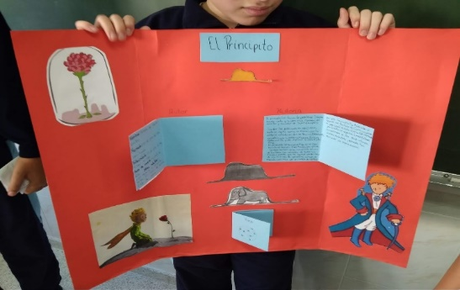
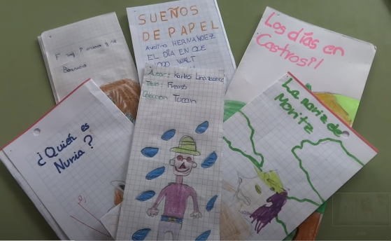

Puedes adaptar este afiche según la información solicitada de la novela que leíste.

Criterios de evaluación lectura complementaria mes de abril

CRITERIOS | LOGRADO 3 PUNTOS | MEDIANAMENTE LOGRADO 2 PUNTOS | INSUFICIENTE O NO LOGRADO 1 PUNTO
Análisis de información. | La información entregada en el “tríptico informativo” es correcta y coherente a lo solicitado en cuanto al análisis del texto leído. | La información entregada en el “ tríptico informativo” es un poco ambigua y confusa a lo solicitado en cuanto al análisis del texto leído. | La información entregada en el “tríptico informativo” no tiene relación a lo solicitado en cuanto al análisis del texto leído.
Elaboración de un “ tríptico informativo” sobre el texto de lectura complementaria. | Elabora el “tríptico informativo” incluyendo la estructura solicitada:  -Título, autor y nueva portada, tipo de narrador, resumen del texto, personajes principales y secundarios (dar 3 características de cada uno), ambiente físico y psicológico, crítica literaria e imágenes. | Elabora el “tríptico informativo” incluyendo la estructura solicitada, pero no incluye la totalidad de las partes (falta una de ellas). | Elabora el “ tríptico informativo” incluyendo la estructura pero faltan más de dos partes de lo solicitado.
Manejo de contenido sobre texto leído. | La información estipulada en el tríptico es correcta en su totalidad. | La información estipulada en el tríptico es parcialmente correcta, presenta 3 errores. | La información estipulada en el tríptico es incorrecta, presenta más de 3 errores.
Responsabilidad | Entrega el “ tríptico informativo” en la fecha solicitada. | Entrega el “ tríptico informativo” al día siguiente de lo solicitado. | Entrega el “ tríptico informativo” varios días posteriores a la fecha solicitada.
Orden. | Su trabajo es muy ordenado en la totalidad. | Su trabajo es ordenado, sin embargo hay escritos que no se comprenden. | Su trabajo no es ordenado en la totalidad.
Coherencia | Existe coherencia en lo escrito. | Existe coherencia medianamente de lo escrito. | No existe coherencia, no se comprende lo escrito.
Ortografía. | Respeta reglas ortográficas en general (mínimo 5 errores ortográficos). | Respeta medianamente las reglas ortográficas (presenta aproximadamente 10 errores ortográficos). | Presenta más de 10 errores ortográficos.

